Телефоны центров оказания помощи в Хабаровске  Хабаровский центр психолого-педагогической, медицинской и социальной помощи  +7(4212) 30-70-92, +7(4212) 30-50-60  Экстренная линия СУ СК России  по Хабаровскому краю  "Ребенок в опасности"  123 или 8 (4212) 470-310  Телефон доверия УМВД России  по Хабаровскому краю  02, 102  8 (4212) 387-387  Горячая линия Уполномоченного  по правам ребенка  в Хабаровском крае  8(4212) 302-301  Единый общероссийский номер детского телефона доверия, созданный Фондом поддержки детей, находящихся в трудной жизненной ситуации совместно с субъектом Российской Федерации  8-800-2000-122  Сайт: www.telefon-doveria.ru  Если у вас все еще остались сомнения и вопросы по поводу звонка на номер  8 800 2000 122 с любого стационарного или мобильного телефона на короткий номер 124 только с мобильного, то не сомневайтесь, вам обязательно окажут поддержку.  Круглосуточно. Конфиденциально. Бесплатно | !!! Не забывайте, что вызов экстренных служб – это ответственно. Последствия ложного звонка могут быть серьезными.  Штраф – это не самое страшное, что может случиться. Пока службы будут реагировать на Ваш обман, где-то могут пострадать люди, которым действительно требуется помощь.    КОНТАКТНАЯ ИНФОРМАЦИЯ:  Адрес КГБОУ ШИ 2: г.  Хабаровск, переулок Благодатный, 6 Телефон: (4212) 37-39-46  Электронная почта: adres_el_pochti.pdf cайт: https://internat34.edu.27.ru/ телефон: (4212) 32-73-68 факс: (4212) 42-14-82, 46-41-82  Педагог-психолог Иванова А.М. | Краевое государственное бюджетное общеобразовательное учреждение, реализующее адаптированные основные общеобразовательные программы «Школа-интернат № 2» (КГБОУ ШИ 2)  Единый общероссийский номер детского телефона доверия, созданный Фондом поддержки детей, находящихся в трудной жизненной ситуации совместно с субъектом Российской Федерации  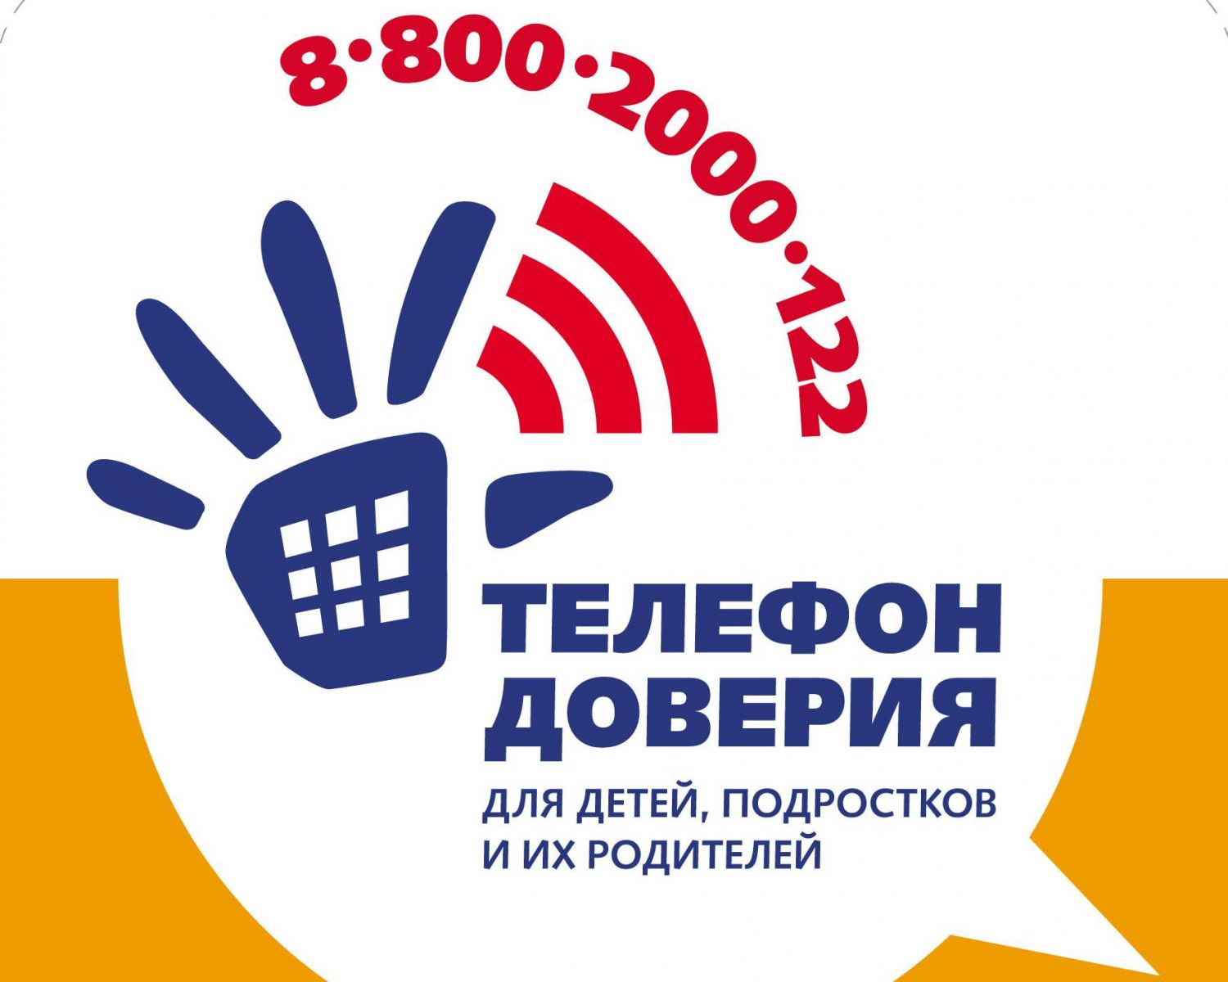  Служба сопровождения
Бесплатно, безопасно и анонимно: почему не стоит бояться звонка на Детский телефон доверия  Одна из главных причин неготовности обратиться к психологам Детского телефона доверия – страх, что личное станет публичным и ваша откровенность будет использована против вас. Особенно это касается проблем, связанных с конфликтами в семье, с обидами на родителей и опасным поведением, за которое может последовать наказание.  Обращение за помощью к психологам — первый шаг на пути избавления от тяжелого груза обид, вины и тревог. Это простой и доступный способ найти возможность выговориться, посмотреть на ситуацию с другой стороны, предотвратить обострение и найти путь решения проблемы .    Действительно, прежде чем поделиться с кем-либо своими проблемами, хочется быть уверенным, что этому человеку можно доверять. Часто ребята, которые задаются вопросом: “действительно ли о разговоре никто не узнает”, имеют опыт предательства: когда-то они поделились своими секретами с близкими или друзьями, но в результате об их тайне или проблеме узнали все.  В случае обращения на Детский телефон доверия этого не произойдет. | Детский телефон доверия гарантирует анонимность и конфиденциальность.  - психологи не видят, как вы выглядите;  - не могут узнать ваш номер телефона и место, откуда вы звоните, так как номера не определяются;  - знают о вас только с ваших слов, можно не сообщать свои данные и представиться любым именем;  - не просят информации о ваших родителях, школе, друзьях;  - не будут передавать информацию третьим лицам, социальным службам. Звонки не записываются и не прослушиваются;  - специалисты меняются, и если вы позвоните несколько раз, то будете общаться с разными людьми. Психологи получают только общие сведения, которыми вы делитесь с ними по своему усмотрению.  — Если психолог скажет что-то, что мне не понравится или причинит мне боль?  Этот страх тоже бывает связан с неудачным опытом обращения за помощью. Кто-то обращался за помощью к психологу, но остался недоволен результатом или не совсем понял, чего можно ожидать от такой помощи. Часто кажется, что психолог должен дать готовое удобное решение или совет по решению проблемы. Но так не бывает, и у психологов нет таких полномочий и волшебных возможностей. Специалист может помочь понять, что с вами происходит, какие причины привели к проблеме. Может оказать эмоциональную поддержку, и в совместном анализе ситуации помочь вам самим решить, как лучше с этим справиться, наметить план изменения ситуации и ее восприятия, дать рекомендации. Но решать за вас проблемы он не может и не должен. | На Детский Телефон Доверия можно позвонить несколько раз.  При обращении на Детский телефон доверия есть возможность получить опыт общения с несколькими психологами. У них разный стиль работы, разные подходы, и это позволяет посмотреть на ситуацию с разных точек зрения. Благодаря тому, что вы уже что-то поймете и проанализируете после первого звонка, второй звонок может оказаться более удачным. Попробуйте. Вы не ограничены в количестве звонков, и все звонки на Детский телефон доверия — бесплатные.  — Я никогда не обращался к психологу.  Все, что мы делаем впервые, может вызывать страхи и переживания. И обращение к психологу — не исключение. Если вас одолевают сомнения в том, нужна ли вам помощь психолога, вы не знаете, как начать разговор, не имеете представления, как проходит консультация, то вы можете построить свой первый звонок на Детский телефон доверия может в формате обычной беседы о том, чего можно ждать от консультации.  Звонок на Детский телефон доверия может стать подготовкой к полноценной консультации.  Записываться на консультацию не нужно. Надо просто позвонить по номеру 8 800 2000 122 с любого стационарного или мобильного телефона или по номеру 124 только с мобильного и дождаться ответа консультанта.  Если же вы почувствуете, что хотите завершить разговор, потому что еще не готовы к нему, то можете прервать звонок в любой момент. Или рассказать о проблеме, и вместе с психологом преодолеть тревогу, стеснение и стыд.
8
9

10
11
12
13
14
- 1
- 2
- 3
- 4

